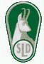
LOVSKA DRUŽINA Tel.: 02 544 14 40
PROSENJAKOVCI Fax: 02 544 14 41
Prosenjakovci 5 E-mail: ld.prosenjakovci@siol.net
9207 PROSENJAKOVCI Mat. št.: 5093627
tran. r.: 02340-0019422208 ID za DDV:SI33970262-zavezanec

Št.: 01-133/21
Dne: 15.6.2021
V A B I L O

Lovska družina Prosenjakovci prireja v nedeljo 18.7.2021 ob 09.00 uri na strelišču pri lovskem domu Prosenjakovcih tekmovanje v streljanju na glinaste golobe - športni položaj.

T e k m o v a l o se bo e k i p n o i n p o s a m e z n o

PROPOZICIJE:

1. Ekipno: se tekmuje v streljanju na 10 golobov. Ekipa šteje pet strelcev iste LD ali društva, za uvrstitev se upoštevajo štirje najboljši rezultati. Pri končni razvrstitvi se v primeru enakega rezultata upošteva rezultat petega strelca.

2. Posamezno: se tekmuje v streljanju na 15 golobov, z možnostjo večkratnega ponavljanja. V primeru, da je več strelcev zadelo enako število golobov, se izvede dodatno streljanje ali žrebanje.

Prijave: se sprejemajo do 17.00 ure.

NAGRADE:

- Ekipe: od 1. do 3. mesta pokali.
- Posamezniki: od 1. do 3. mesta pokali in denarne nagrade (500,00€, 300,00€
in 200,00€), ter za ostala mesta praktične nagrade.

Pričakujemo Vas z dobro goričko kapljico in z drugimi alkoholnimi in brez alkoholnimi pijačami, ter z lovsko kulinariko ( jelen v omaki, bograč itd.)

L O V S K I Z D R A V O !

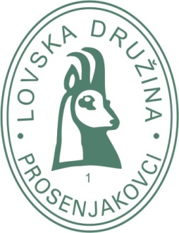 Ludvik Rituper, l.r.
predsednik

Vpisana v register društev pri UE Murska Sobota, št. odločbe 024-11/69-7 z dne 15.01.1970

